ใบความรู้ที่ 12
วิชา ภาษาศาสตร์เบื้องต้น
บทที่ 3
เรื่อง
อวัยวะที่เกี่ยวกับการออกเสียง
***********************
อวัยวะที่เกี่ยวกับการออกเสียง
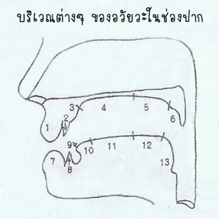
1. ริมฝีปากบน 2. ฟันบน 3. ปุ่มเหงือก 4. เพดานแข็ง 5. เพดานอ่อน 6. ลิ้นไก่
7 . ริมฝีปากล่าง 8. ฟันล่าง 9. ปลายลิ้น 10. ลิ้นส่วนปลาย 11. สิ้นส่วนหน้า
12. ลิ้นส่วนหลัง 13. โคนลิ้น
คำถามประจำใบความรู้ที่ 12
1. อวัยวะที่เกี่ยวกับการออกเสียง อะไรบ้าง อธิบายให้ชัดเจน

เอกสารหน้า 13

